**Documentación de los diferentes procesos del Sistema de gestión de academias de FUTBOL (SGAF)**

**INGENIERÍA DEL SOFTWARE. CALIDAD DEL PRODUCTO**

**SOFTWARE. MODELO DE CALIDAD (ISO/IEC 9126-3:2001, IDT)**

SOFTWARE ENGINEERING. PRODUCT QUALITY. QUALITY MODEL. (ISO/IEC  9126-3:2001, IDT)

**Manual Técnico**

**Involucrados:**

Jorge Eduardo Aguilar Calvo

José Francisco Dávila Guillén

Cynthia Carolina Covarrubias González

Juan Antonio Alferez Alejandro

Fecha de Elaboración: 28/04/2023

Fecha de vigencia: 28/04/2025

**Sistema de Gestión para Academia de Futbol**

**Descripción del sistema**

El sistema informático para la gestión de la academia de futbol del cliente consta de un sistema basado en diferentes módulos que cubren la necesidad de administrar las áreas más importantes del negocio. Tomando en consideración módulos de gestión de usuarios, empleados, padres de familia, alumnos, compras y proveedores, teniendo la capacidad de poder consultar, ingresar, modificar o la información de cada uno de los registros que se encuentren ligados en la base de datos.

La principal característica del sistema de gestión es el de poder contar con un módulo que sea capaz de almacenar y generar las estadísticas que se vayan obteniendo al finalizar los encuentros deportivos de cada uno de los partidos de futbol disputados por los equipos pertenecientes a la propia academia de futbol. El sistema cuenta con los apartados necesarios para poder llevar un completo control de los datos históricos y presentes de las ligas y torneos que se disputen o se hayan disputado en la academia de futbol, mostrando las principales estadísticas de cada partido, tablas de goleo, asistencias, fair play, etc. Así también como la sección correspondiente para poder crear equipos de futbol, en este caso, con la capacidad de poder añadir alumnos que estén registros previamente en el sistema por medio del mismo módulo de alumnos, asignar un nombre y categoría al equipo, y un profesor / coach.

**Requisitos del sistema**

En esta sección, se deben enumerar los requisitos de hardware y software necesarios para instalar y ejecutar el sistema o producto, así como cualquier otro requisito técnico relevante.

Requisitos de hardware

Equipo de Cómputo:

* Memoria RAM: 4 GB
* Almacenamiento: 8 GB (Recomendable contar con memoria SSD)
* Procesador: Intel / Ryzen (+1 GHz)

Periféricos de Entrada:

* Teclado.
* Mouse.

Periféricos de Saluda:

* Monitor.

Requisitos de software

* Sistema Operativo: Windows 10 (Cualquier versión) x64 bits.
* Actualización Windows 10 2022 (versión 22H2). Dicha versión cuenta con el framework necesario para ejecutar el sistema, en caso de no contar con esta actualización instalar la versión del framework **.NET Framework 4.7.2** o superior.

**Instalación del software**

Instalar .NET Framework 4.7.2

Los archivos siguientes se pueden descargar del Centro de descarga de Microsoft:

Para todos los Windows operativos excepto Windows RT 8.1: <http://go.microsoft.com/fwlink/?linkid=863265>

Microsoft .NET Framework 4.7.2 está disponible en Windows Update y en Windows Server Update Service (WSUS). Se ofrecerá como una actualización recomendada en Windows actualización.

Puede que tenga que reiniciar el equipo después de instalar esta actualización. Le recomendamos que salga de todas las aplicaciones que usan .NET Framework antes de instalar esta actualización.

Instalar Sql Server y Sql Server Managment Studio

**Paso 1:**

Primero que nada usted necesita descargar los archivos de instalación de SQL Server Management Studio (SQLManagementStudio_x64_ENU.exe / SQLManagementStudio_x86_ENU.exe) desde la página de descargas de SQL Server dependiendo del tipo de su servidor (x64, x86), y mantenerlos en una carpeta separada.

[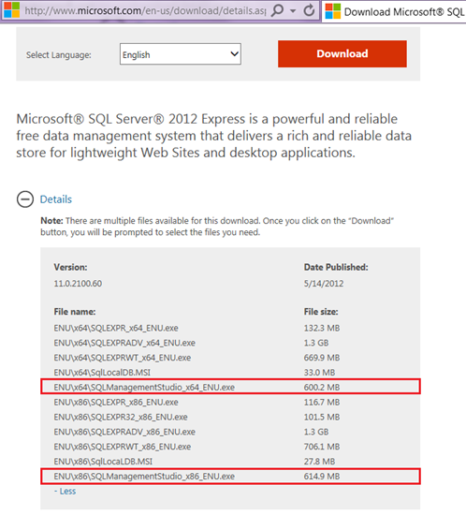](https://www.sqlshack.com/wp-content/uploads/2014/05/SSMSDownload.png)

**Paso 2:**

Una vez que ha descargado el archivo respectivo para su tipo de servidor, usted necesita ejecutarlo. Eso lo llevará a la primera pantalla llamada **SQL Server Installation Center**, como se muestra a continuación. Esta es la pantalla primaria de instalación de SQL Server. Otras instalaciones de herramientas de SQL Server pueden ser lanzadas desde aquí también. Una vez que esté en esta pantalla, usted necesita seleccionar “New SQL Server stand-alone installation or add features to an existing installation” para proceder con la instalación.

[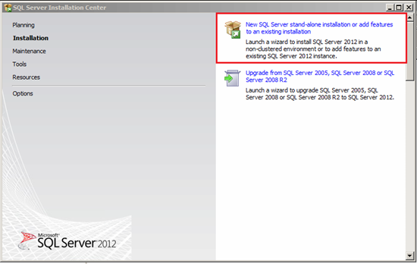](https://www.sqlshack.com/wp-content/uploads/2014/05/SQLServerInstallation.png)

**Paso 3:**

Una vez que seleccione la opción “New SQL Server stand-alone installation or add features to an existing installation”, tal opción seleccionará las reglas de configuración (pre-requisitos) en el servidor y lo llevará a la pantalla de **términos de licencia**. Los términos de licencia deben ser leídos y aceptados como los términos de cualquier otra aplicación. Por favor note que usted debe pasar las reglas de configuración para proceder con la instalación.

[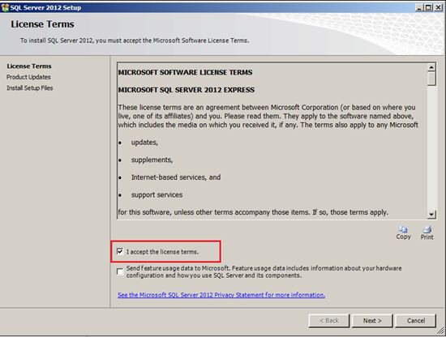](https://www.sqlshack.com/wp-content/uploads/2014/05/License.png)

**Paso 4:**

Una vez que acepta los términos de licencia, es tiempo de escanear todas las actualizaciones disponibles para el producto. Las actualizaciones requeridas, el tamaño y los detalles serán mostrados. De todas maneras, si usted necesita más detalles, usted puede seleccionar **More Information**, lo cual lo llevará a la página de soporte, donde usted encontrará todos los detalles relacionados a las actualizaciones. Usted puede ignorar estas actualizaciones deseleccionando la opción ‘**Include SQL Server product updates**’ en este punto.

[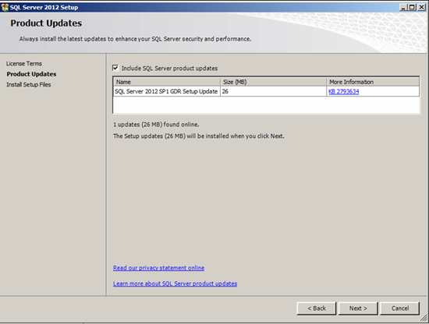](https://www.sqlshack.com/wp-content/uploads/2014/05/ProductUpdates.png)

**Paso 5:**

El siguiente paso es Install Setup Files, donde la configuración de SQL Server Management Studio (SSMS) descargará e instalará todos los archivos de configuración necesarios para su servidor.

[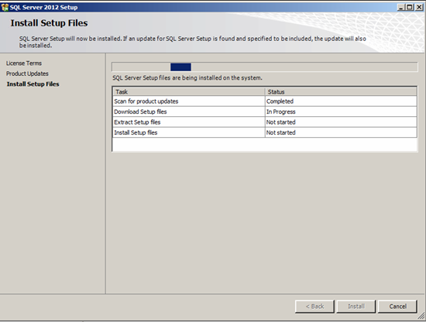](https://www.sqlshack.com/wp-content/uploads/2014/05/InstallSetupFiles.png)

**Paso 6:**

Una vez que la configuración de SQL Server Management Studio (SSMS) está termina la instalación de los archivos de configuración, se verifican las reglas de soporte de configuración para proceder. Luego lo envía a la pantalla de selección de características. Esta es una pantalla exhaustiva que ha detallado información acerca de cada característica. Cuando corremos la instalación de SQL Server Management Studio (SSMS), se selecciona **Management Tools** por defecto, así que usted no necesita seleccionar nada aquí. Adicionalmente usted puede seleccionar **Management tolos – Basic**. Para obtener más información acerca de esta característica usted puede ver la descripción detallada de la característica en el lado derecho.

Esta pantalla también le da la habilidad de seleccionar y deseleccionar todas las características de una sola vez. Esto ahorra mucho tiempo cuando usted necesita instalar múltiples características. También provee información detallada acerca de los pre requisitos, las características seleccionadas, qué pre requisitos han sido ya instalados y cuáles serán instalados a través de ésta instalación. Usted sólo necesita hacer clic en el botón Next para continuar.

[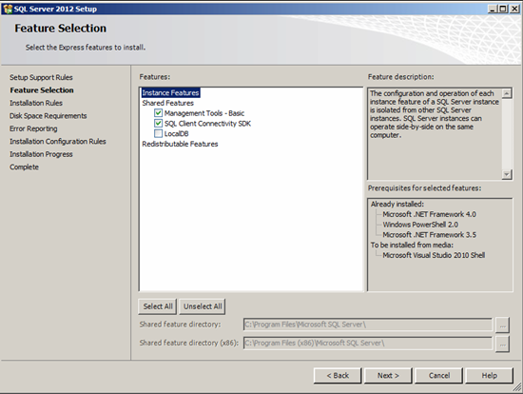](https://www.sqlshack.com/wp-content/uploads/2014/05/FeatureSelection.png)

**Paso 7:**

En este paso, SQL Management Studio (SSMS) verificará las reglas de instalación (pre requisito para SSMS). Sólo haga clic en el botón Next para continuar.

[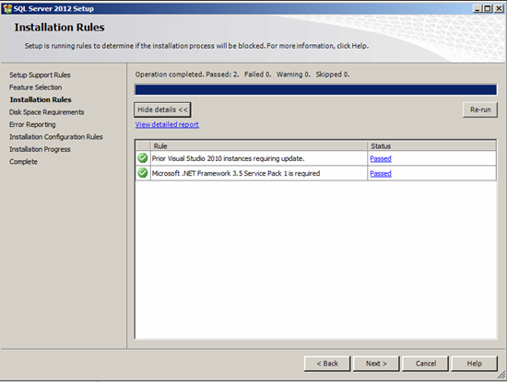](https://www.sqlshack.com/wp-content/uploads/2014/05/InstallationRules.png)

**Paso 8:**

En este paso la configuración de SQL Server Management Studio (SSMS) verificará el espacio del disco. Por favor asegúrese de que tiene suficiente espacio de disco disponible. No tener suficiente espacio de disco puede resultar en fallas en la instalación. Haga clic en el botón Next para continuar.

[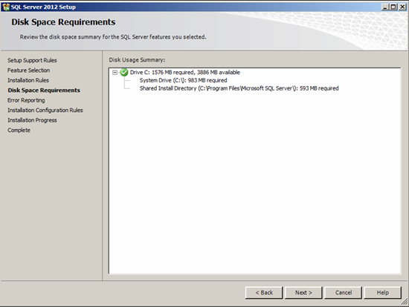](https://www.sqlshack.com/wp-content/uploads/2014/05/DiskSpaceRequirements.png)

**Paso 9:**

En este paso, usted tiene la oportunidad de decidir si mandar o no notificaciones de error a Microsoft. Esto es altamente recomendado para ayudar a Microsoft a mejorar futuros lanzamientos y para solucionar errores en el lanzamiento existente.

](https://www.sqlshack.com/wp-content/uploads/2014/05/ErrorReporting.png)

**Paso 10:**

Una vez que hace clic en el botón Next, se verificarán las reglas de configuración y si pasaron, el asistente continuará. Este paso tomará tiempo para instalar SQL Server Management Studio.

[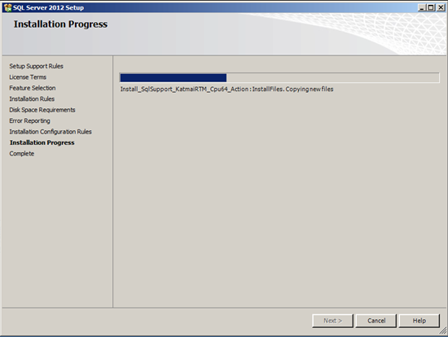](https://www.sqlshack.com/wp-content/uploads/2014/05/InstallationProgress.png)

**Paso 11:**

Este paso muestra el estado de instalación de SQL Server Management Studio (SSMS) junto con cada característica, como un resumen. Esta pantalla realmente ayuda a ver qué ha sido instalado y qué no. En el caso de que una de las características no pueda ser instalada, usted puede volver a correr el mismo procedimiento de instalación e instalar esa característica particular.

[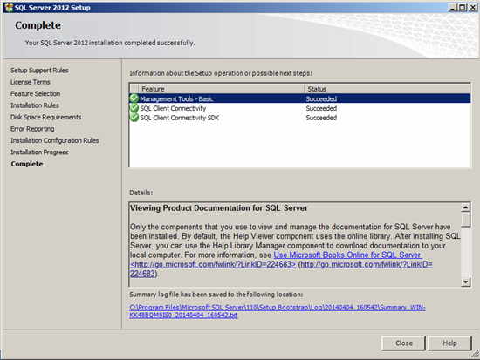](https://www.sqlshack.com/wp-content/uploads/2014/05/SQLServerInstallationComplete.png)

**Paso 12:**

Para verificar si SQL Server Management Studio (SSMS) se ha instalado exitosamente, usted necesita seleccionar el menú de inicio de su servidor y después seleccionar el menú SQL Server 2012. Usted encontrará el enlace a SQL Server Management Studio ahí.

[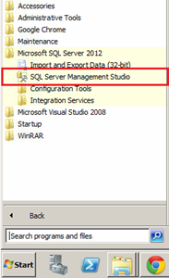](https://www.sqlshack.com/wp-content/uploads/2014/05/StartMenuSSMS.png)

Instalar .NET Framework 4.7.2

La instalación consta de dos pasos:

1. Ejecutar archivo “setup.exe” cómo administrador

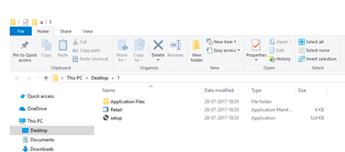

1. Copiar y pegar carpeta “AcademiaFutbol” en disco local C:



Por último, solo quedaría ejecutar el sistema haciendo doble clic en el icono de la aplicación:

**Actualización y Soporte.**

En caso de contar con alguna actualización del sistema, el equipo de soporte se contactará con el encargado del departamento de sistemas de la organización, en caso de no contar con un departamento de sistemas, el equipo de soporte se contactará con la persona de contacto con la cual se realizó el seguimiento y capacitación para la instalación y uso del sistema, o en su defecto, se contactará con el encargado de la organización. Esto para poder brindar la posibilidad de realizar actualizaciones del sistema previamente establecidas en el contrato aprobado y firmado por ambas partes.  
  
En caso de contar con algún inconveniente o error del sistema, favor de contactarse con el equipo de soporte.

Correo: [francisco.davila.guillen@gmail.com](mailto:francisco.davila.guillen@gmail.com)

Teléfono: 81-2343-1323

**Referencias**

* *Descargar .NET Framework 4.7.2  Web Installer*. (s. f.). Microsoft. <https://dotnet.microsoft.com/es-es/download/dotnet-framework/thank-you/net472-web-installer>
* Gewarren. (2022, 19 noviembre). *Requisitos de sistema de .NET Framework - .NET Framework*. Microsoft Learn. <https://learn.microsoft.com/es-es/dotnet/framework/get-started/system-requirements>
* rwestMSFT. (2023, 3 abril). *Ediciones y características admitidas de SQL Server 2022 - SQL Server*. Microsoft Learn. <https://learn.microsoft.com/es-es/sql/sql-server/editions-and-components-of-sql-server-2022?view=sql-server-ver16>